WF 5.05.20r.

Temat: Skuteczne zarządzanie czasem.

Przeczytaj poniższy tekst. Poszukaj dodatkowych informacji na powyższy temat .Poznaj zasady racjonalnego gospodarowania czasem.

10 dobrych sposobów na zarządzanie czasem.
Marzeniem każdego z nas jest mieć więcej czasu. Więcej czasu na realizowanie zadań w pracy, na hobby, dla rodziny, dla siebie. Nie każdy jednak wie, że wystarczy wykorzystać parę trików i rzeczywiście, doba stanie się dłuższa.
Dla każdej osoby skuteczne metody zarządzania czasem są inne. To co działa dla jednej osoby, niekoniecznie sprawdzi się w przypadku kogoś o innej osobowości. Wobec tego eksperymentujmy. Próbujmy nowych rzeczy, rozmaitych rozwiązań, a wówczas na pewno uda się osiągnąć optimum i zostać ninja (…od zarządzania czasem :)

1. Sprawdź na co tracisz czas – notuj wszystkie swoje aktywności
Przeznacz tydzień na zbadanie tego na co przeznaczasz swój czas. Zacznij od zapisywania w ‘dzienniczku’ wszystkich swoich aktywności, które miały miejsce w ciągu tego tygodnia, bez względu na to, czy to były rozmowy, analizy, pisanie raportów, czy samo myślenie nad zadaniem. Pamiętaj, aby nie zapomnieć o dopisaniu ile czasu dana czynność zajęła każdego dnia.
To pomoże zrozumieć z jednej strony jak wiele można zrobić, a z drugiej na czym marnujesz czas. Zobaczysz, które czynności doprowadziły do konkretnych efektów, a które były zupełnie bezproduktywne.

2. Planuj i ustalaj priorytety
Co powinno być ostatnią czynnością wykonaną w danym dniu? Zaplanowanie następnego dnia! Dzięki temu będziesz spać spokojnie, a odpowiednia ilość snu to podstawa wysokiej produktywności. Ale tak naprawdę plan można też zrobić na początku dnia – tak naprawdę liczy się, żeby przystępować do pracy mając go przed oczami.
Planując zadania ustalaj priorytety. 20% działań przekłada się zwykle na 80% wyników (zasada Pareto). Dlatego ustal, które zadania są najważniejsze i zacznij od nich. Masz problemy z ustalaniem priorytetów? Podziel zadania na ważne i pilne stosując tzw. macierz Eisenhowera. Ten amerykański prezydent mawiał ponoć:
„To co ważne rzadko bywa pilne, a to co pilne rzadko bywa ważne.”
Podział zadań według Eisenhowera należy przeprowadzić według poniższego schematu:
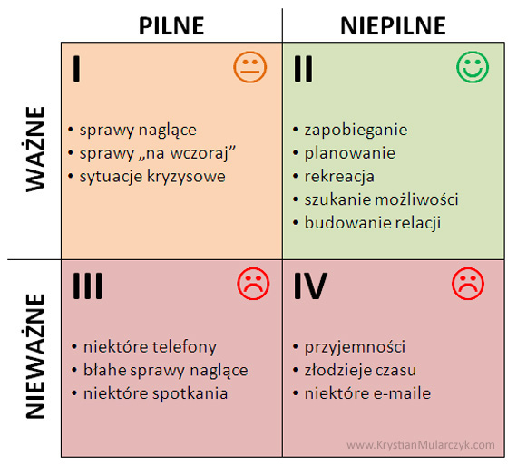
źródło grafiki: krystianmularczyk.com

3. Ustalaj cele i weryfikuj ich osiągnięcie
Przed rozpoczęciem zadania poświęć kilka minut i zastanów się, jaki wynik chcesz osiągnąć realizując dane zadanie. Pozwoli to na określenie efektu końcowego, który będzie można uznać jako sukces. Po zakończeniu zadania poświęć kolejne kilka minut na jego ocenę. Czy cel został osiągnięty? Jeżeli nie, zastanów się dlaczego i następnym razem wykorzystaj te wnioski.

4. Poznaj samego siebie
Poznaj siebie, znajdź czas w ciągu doby, gdy jesteś najbardziej produktywny. Nie ma na to żadnej recepty, po prostu trzeba obserwować samego siebie. Są osoby, którym lepiej się pracuje rano, są i takie, którym praca lepiej idzie po obiedzie. W tym czasie realizuj trudne zadania, nie będą wtedy takie trudne.

5. Asertywność jest dobra
Nie pozwól by ci przeszkadzano, gdy musisz się skupić nad zadaniem. Nie pracujemy w próżni, często się zdarza, że ktoś czegoś od nas potrzebuje. Warto jednak w takiej sytuacji określić, czy to sytuacja awaryjna i nasza reakcja jest niezbędna natychmiast, czy przypadkiem problem nie może poczekać aż skończymy pracę nad aktualnym zadaniem?

6. Wielozadaniowość jest zła
Być może niektórym przyjdzie z trudem uświadomić sobie, że w dzisiejszym, rozpędzonym świecie wielozadaniowość to nic dobrego. Robiąc wiele rzeczy naraz, zwykle niczego nie robi się do końca.
Skup się na jednym zadaniu i je zrealizuj. Wielozadaniowość jest wrogiem produktywności. Gdy zaczynamy wiele zadań jednocześnie, umysł skupia się na wielu szczegółach, ponadto przeskakując z jednego zadania na drugie tracimy czas i energię na przypomnienie sobie założeń danego zadania, wdrożenie się w jego realizację od nowa.

7. Przestań nieustannie sprawdzać maila
Wyznacz sobie godziny, w których odpisujesz na e-maile, chyba że czekasz na pilny kontakt. Ciągłe sprawdzanie skrzynki pocztowej rozprasza i odrywa od realizacji bieżącego zadania. Niestety, to samo dotyczy mediów społecznościowych.

8. Walcz z nieładem
Bałagan przeszkadza, zmniejsza produktywność, to przez niego często tracisz czas. I nie chodzi tutaj wyłącznie o bałagan na biurku. W pracy z komputerem znacznie bardziej przeszkadza brak porządku w dokumentach – zarówno tych offline, jak i online. Być może najszybciej zapisać nowy plik na pulpicie, ale warto wziąć też pod uwagę czas, który spędzisz potem szukając tego pliku. A wystarczy odpowiednio zorganizować system folderów i zaplanować które dokumenty, w którym miejscu są zapisywane, a potem trzymać się wprowadzonych zasad.

9. Naucz się delegować zadania
Oczywiście nie każdy może sobie pozwolić na komfort zatrudniania współpracowników. Ale weź pod uwagę, że Twój czas jest bardzo cenny. Wbrew pozorom czasami znacznie taniej wychodzi zlecać zadania, niż ślęczeć nad nimi samemu. Zwłaszcza, gdy chodzi o zadania, w których nie mamy doświadczenia, a ktoś mógłby wykonać je lepiej i szybciej.

10. Odważ się pracować wolno
Wbrew pozorom próba pracowania jak najszybciej nie przyniesie pozytywnych rezultatów. Śpiesz się powoli, czyli pracuj w swoim własnym, optymalnym tempie.
Pamiętaj, że nie da się zrobić wszystkiego! Wiele osób narzuca sobie realizację zbyt wielu rzeczy w zbyt krótkim czasie.

Zachęcamy również do ćwiczeń każdego dnia. Tu adresy stron z ćwiczeniami na cały tydzień :
https://youtu.be/JLuCRdA2yGI
https://youtu.be/pezB41W4xaA
https://youtu.be/T0dL1mmk3Qo
https://youtu.be/-ecSMvcmYvg
https://youtu.be/LMkztR6WVDA
https://youtu.be/TeLIWjwN_8k
https://www.youtube.com/watch?v=TeLIWjwN_8k

